**Тема**: ***«Светоотражающий значок-фликер»***

Цель: формирование у детей навыков безопасного поведения на дороге в тёмное время суток.

Задачи:

Обучающие:закрепить знания детей о дороге и правилах дорожного движения в темное время суток, в ненастную погоду

познакомить с новым термином- *«****фликер****»*, ввести понятие *«светоотражатель»* и *«световозвращатель»*;

обозначить роль и значение *«****фликера****»* в обеспечении безопасности пешеходов в темное время суток.

Развивающие:

-развивать навык безопасного поведения при переходе дороги;

-развивать навыки ношения светоотражающих элементов, правила расположения их на одежде и рюкзаках

-развивать коммуникативные способности, навыки самостоятельной деятельности.

Воспитательные:воспитывать интерес к изучению ПДД, уверенность в своих возможностях, осознание необходимости использовать светоотражатели на одежде и ранце.

Материалы и оборудование: различные виды светоотражательных материалов

**Ход занятия: *(дети стоят в кругу)***

Воспитатель: -Не живая, а идет,

Неподвижна, а ведет. *(Дорога)*

-Ребята, вы все приходите или приезжаете в детский сад со взрослыми, а скоро вы пойдёте в школу и будете самостоятельно ходить в тёмное время суток, вы становитесь участниками дорожного движения. Давайте мы поговорим о безопасности на дороге, о Правилах дорожного движения.

-Вы уже знаете, как правильно вести себя на улице, давайте вспомним простые правила пешехода. Как правильно переходить дорогу?

Ответы детей:

Переходи улицу только по пешеходному переходу;

Переходить улицу только на зелёный сигнал светофора;

Чтобы перейти улицу, сначала посмотри налево, а потом – направо;

Никогда не играй на проезжей части.

Почему на одежде некоторые элементы светятся, на дорожных знаках тоже?

Это происходит от того, что на знаки нанесены мелкие стеклянные шарики. Первые светоотражательные элементы подсказала природа. Много лет назад один внимательный пешеход заметил, что кора берёзы отражает свет, даже лунный. Берёзы стали садить по обочинам дорог. Люди задумались над тем как обезопасить пешеходов и придумали различные светоотражательные элементы. И теперь пешеходам в темноте помогают светоотражательные элементы или **фликеры-это** маленькие значки или наклейки. Существуют правило для того, чтобы пешеходам было безопасно ходить в тёмное время суток. А вы знаете это правило? *(ответы детей)*

-На одежде каждого пешехода в тёмное время суток должны быть светоотражающие элементы- **фликеры**.

И в нашей стране и во многих других зарубежных странах действует закон о светоотражающих элементах для пешеходов. С 1 июля 2015 года в темное время суток пешеходы обязаны носить на одежде светоотражательные элементы.

Вечером и ночью, в дождь или в туман улицы и дворы плохо освещены и водители обнаруживают пешехода, имеющего светоотражающие элементы, со значительно большего расстояния по сравнению с пешеходами без них. Поскольку человек постоянно двигается, лучи света падают на него не прямо, а под разными углами. Специальная начинка светоотражателей позволяет отражать свет в том же направлении, откуда он падает. Светоотражающий элемент всегда будет виден. Формы светоотражающих элементов различны.

Есть много людей, которые работают на улице ночью, в темноте. Для того, чтобы быть заметнее для водителей, они носят специальную одежду. На этой одежде есть специальные рисунки, которые ярко светятся в лучах автомобильных фар. Такие рисунки есть на одежде полицейских, дорожников, всех людей, кто работает в тёмное время суток на улицах и дорогах. Это сделано для безопасности.

-Думать о безопасности должны и маленькие пешеходы, и их родители. Специально для детей придумали вот такие **фликеры**, они отражают свет автомобильных фар и защитят вас в темноте на улице. В переводе с английского языка слово *«****ФЛИКЕР****»* переводится как вспышка, означает светоотражатель или световозвращатель. Как же они работают? Свет фар от них отражается и возвращается назад к водителю и водители могут **увидеть пешеходов издалека**. Но пешеходы все равно должны быть внимательными.

Ребята, **фликеры бывают разными**, это могут быть и браслеты, и значки, и брелки-подвески, термонаклейки, которые крепятся при помощи утюга. **Фликеры** тоже нужно использовать правильно. На одном пешеходе их должно быть 3-4 штуки сразу, так заметнее, **фликеры** должны быть со всех сторон.

Для рабочих нашивают светоотражающие полоски на комбинезоны, инспектора ГИБДД носят желтые жилетки, а для детей тоже пришивают такие отражатели прямо на зимнюю одежду!

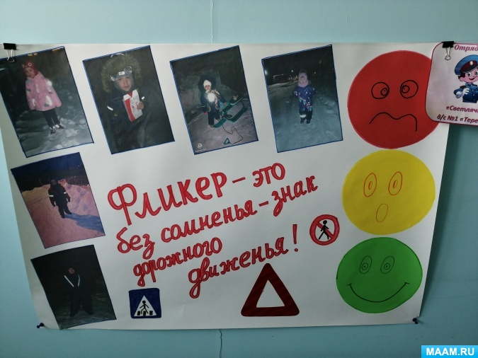

Воспитатель: Сегодня вы были очень внимательными, повторили основные правила дорожного движения.

На какой сигнал светофора можно переходить улицу?

Где пешеходы могут переходить улицу?

Что защищает пешехода в тёмное время суток?

Что такое *«****фликер****»* и для чего он нужен?